Инвестиционный паспорт

**Муниципального образования «Выборгский район»**

**Ленинградской области 2022 год**

Муниципальное образование «Выборгский район» Ленинградской

области образовано Областным законом № 17-оз от 10 марта 2004 года «Об установлении границ и наделении соответствующим статусом муниципальных образований Всеволожский район и Выборгский район и муниципальных образований в их составе».

Указом Президента России от 25 марта 2010 года городу присвоено почетное звание «Город воинской славы».

Административным центром муниципального образования «Выборгский район» Ленинградской области является город Выборг.

На Выборгском участке границы действуют 3 международных автомобильных пункта пропуска:

Торфяновка, Брусничное, Светогорск, 1 железнодорожный – Бусловская, портовый таможенный пост в городе Выборге.

Выборгский муниципальный район граничит:

* на севере — с республикой Карелией,
* на северо-востоке — с Приозерским муниципальным районом Ленинградской области,
* на востоке — с городом федерального подчинения Санкт –Петербургом (расстояние между городами Выборг и Санкт – Петербург составляет 138 км),
* на западе — государственная граница с Финляндией (протяженность государственной границы -120 км.).

Площадь территории 1133,6 тыс. га, из которой 65% - земли в границах поселений, 35% - водная поверхность.

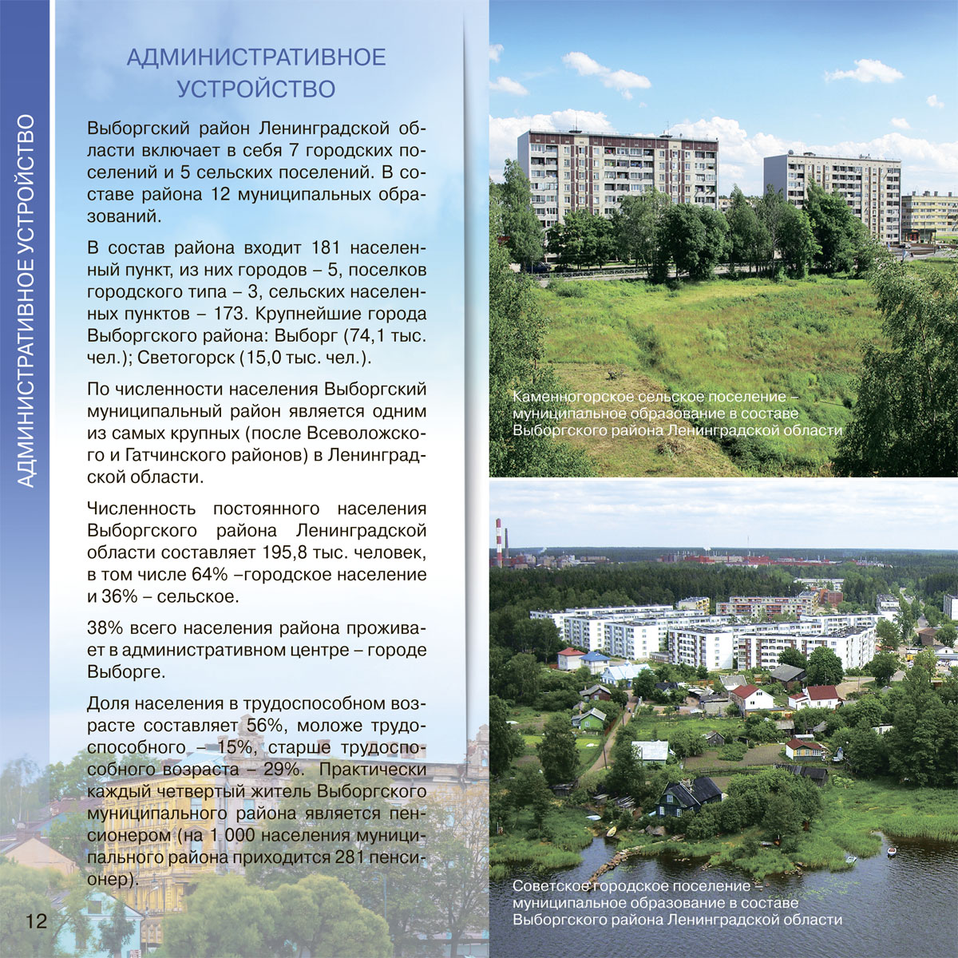 Выборгский район Ленинградской области включает в себя 7 городских поселений и 5 сельских поселений. В составе района - 12 муниципальных образований.

В состав района входит 181 населенный пункт, из них городов – 5, поселков городского типа – 3, сельских населенных пунктов – 173. Крупнейшие города Выборгского района: Выборг (72,4 тыс. чел.); Светогорск (14,6 тыс. чел.).

По численности населения Выборгский муниципальный район является одним из самых крупных (после Всеволожского и Гатчинского районов) в Ленинградской области.

Численность постоянного населения Выборгского района Ленинградской области составляет 192,7 тыс. человек, в том числе 64% - городское население и 36% - сельское.

38% всего населения района проживает в административном центре — городе Выборге.

**Города и городские поселки Выборгского муниципального района**

|  |  |  |  |
| --- | --- | --- | --- |
| Наименование | Год отнесения к городам, городским поселкам / год первого упоминания в летописных источниках | Расстояние до Санкт – Петербурга, км | Расстояние до административного центра муниципального района, км |
| **ГОРОДА** | | | |
| Выборг | 1403 / 1293 | 141 | - |
| Высоцк1 | 1940 / 1640 | 171 | 30 |
| Каменногорск2 | 1940/1703 | 181 | 40 |
| Приморск3 | 1940 | 75 | 48 |
| Светогорск4 | 1940/ 1887 | 207 | 66 |
| **ГОРОДСКИЕ ПОСЕЛКИ** | | | |
| Лесогорский5 | 1940 |  | 40 |
| Рощино6 | 1959 |  | 68 |
| Советский7 | 1940 |  | 23 |

1 –в 1940-1948 годах – Уурас (Тронгсунд).

2 – в 1940-1948 годах – Антреа.

3- в 1940-1948 годах – Койвисто.

4- в 1940-1948 годах – Энсо.

5 – до 1948 года – Яски.

6- до 1948 года – Райвола.

7 – до 1948 года – Иоханнес.

**СОЦИАЛЬНАЯ ИНФРАСТРУКТУРА ВЫБОРГСКОГО РАЙОНА**

**ОБРАЗОВАНИЕ**

Образование является самой финансируемой отраслью в социальной сфере Выборгского района. На территории Выборгского района расположены 57 образовательных организаций - 22 дошкольных учреждения, 31 школа, 3 организации дополнительного образования. При этом 18 школ имеют дошкольные отделения, 4 школы имеют отделения дополнительного образования.

Также на территории района функционирует МБУ «Центр диагностики и консультирования», оказывающий психолого-педагогическую и медико-социальную помощь детям, испытывающим трудности в освоении основных общеобразовательных программ, развитии и социальной адаптации, и АУ «Детские оздоровительные лагеря», в состав которого входит три загородных лагеря.

Контингент воспитанников детских садов в 2022году составил 8,2 тыс. чел. В детских садах функционируют группы различных направленностей – общеразвивающие, комбинированные, компенсирующие.

Обеспечена 100% доступность дошкольного образования для детей в возрасте от 3 до 7 лет, а также разработаны мероприятия в части повышения доступности дошкольного образования для детей от 0-3 лет.

Обеспечение качественного образования невозможно без создания современного образовательного пространства. В 2022 году началась реновация МБДОУ «Детский сад №25 г. Выборга» в части бассейна.

В рамках национального проекта «Образование» совершенствуется работа консультационных центров, в которых родители детей, в т. ч. не посещающих детские сады, могут получить квалифицированную помощь специалистов. В нашем районе создано 9 таких центров. В 2022 году было проведено более 2 тыс. консультаций для родителей.

Контингент обучающихся школ составляет 17,1 тыс. человек. Численность обучающихся ежегодно увеличивается. При этом все общеобразовательные организации Выборгского района осуществляют обучение в одну смену.

В 2021 году проведена реновация здания МБОУ «СОШ №14 в городе Выборге на ул. Приморской, здесь созданы все условия для организации обучения детей с ограниченными возможностями здоровья.

Система образования Выборгского района принимает активное участие в реализации национального проекта «Образование». В 2022 году созданы следующие объекты: Центр образования естественнонаучной и технологической направленности «Точка роста» (МБОУ «СОШ г. Светогорска»), цифровая образовательная среда (МБОУ СОШ №12, МБУ СОШ №13 с углубленным изучением отдельных предметов, МБОУ «Приморский ЦO», МБОУ «Первомайский ЦО», МБОУ СОШ г. п. Советский»). Обновлены спортивные площадки в МБОУ «Возрожденская СОШ» и МБОУ «Полянская СОШ».

Образовательный процесс обеспечивают более 2 тыс. высококвалифицированных педагогических работников, 65 % из которых имеют высшую и первую квалификационные категории. В 2022 году 256 педагогов награждены знаками отличия органов местного самоуправления, Правительства Ленинградской области и Министерства просвещения РФ за достижения в труде. Система образования Выборгского района в 2022 году приняла 36 молодых специалистов. Всего в учреждениях образования района работает 23 % педагогов в возрасте до 35 лет.

Результаты работы образовательных организаций и педагогических коллективов подтверждаются в профессиональных конкурсах и достижениями обучающихся.

В 2022 году 46 выпускников награждены медалями «За особые успехи в учении». 3 выпускника получили 100 баллов на ЕГЭ, 90 баллов и выше получили 73 человека. Выпускница МБОУ «СОШ г. Светогорска» Сулимова Анна по итогам ЕГЭ набрала 100 баллов по русскому языку, 100 баллов по литературе, 99 баллов по иностранному языку. По итогам областного этапа Всероссийской олимпиады школьников в Выборгском районе 48 призеров и 2 победителя. Участниками заключительного этапа стали 3 обучающихся из МБОУ «СОШ № 37»: по географии, технологии и истории.

МБДОУ «Детский сад №35 г. Выборга» в 2022 году стал лауреатом Ленинградского областного творческого конкурса «Шаг вперед» среди образовательных организаций Ленинградской области, реализующих образовательные программы дошкольного образования.

Обучающиеся МБОУ «Рощинский ЦО» заняли III место во Всероссийском конкурсе школьных музеев РФ-2022, номинация «Экскурсоводы музея образовательной организации историко-этнографического профиля».

Школьные музеи МБОУ «Первомайский ЦО» и МБОУ «СОШ № 37» стали победителями областного Смотра-конкурса музеев образовательных организаций ЛО, также школьный музей МБОУ «Каменногорский ЦО» получил призовое место.

При поддержке комитета общего и профессионального образования Ленинградской области 28 декабря 2022 г. открыто первое первичное отделение Российского движения детей и молодежи «Движение Первых» на базе МБОУ «СОШ №14» г. Выборга.

Выпускница МБОУ «Каменногорский ЦО» Соболева Ксения и выпускник МБОУ «СОШ №14» Муратов Олег стали стипендиатами Губернатора Ленинградской области 2022/2023 учебного года.

В 2022 году продолжается внедрение целевой модели развития дополнительного образования: 19,5 тыс. воспитанников в возрасте от 5 до 18 лет осваивают различные дополнительные образовательные программы в организациях общего и дополнительного образования, из них персонифицированным финансированием охвачено 12 тыс. чел.

Образовательные программы высшего и среднего профессионального образования реализуют 8 образовательных организаций. Около одной тысячи специалистов ежегодно пополняют региональный рынок труда.

**ЗДРАВООХРАНЕНИЕ**

В реализации Территориальной программы государственных гарантий бесплатного оказания медицинской помощи гражданам в Выборгском районе принимают участие 9 медицинских организаций, в том числе 8 государственных и 1 частное учреждение здравоохранения.

В круглосуточных стационарах больниц района развернуто 1,4 тысячи коек, около 4,4 тысяч посетителей в смену получают поликлиническую помощь. Доврачебную медицинскую помощь жители района могут получить в 37 ФАПах. Отпуск лекарственных препаратов осуществляют 25 аптек и 24 аптечных киоска.

**СОЦИАЛЬНАЯ ЗАЩИТА НАСЕЛЕНИЯ**

В Выборгском районе функции социальной защиты населения выполняет Ленинградское областное государственное казенное учреждение «Центр социальной защиты населения».

Практически каждый четвертый житель района получает различные меры социальной поддержки через систему органов социальной защиты населения. Обслуживание на дому, стационарное и полустационарное осуществляется центрами социального обслуживания населения в городе Выборге и в городе Светогорске. Ежегодно такими услугами пользуются около 2 тысяч граждан пожилого возраста и инвалидов.

Для повышения качества услуг внедряются новые технологии социального обслуживания: «Социальное такси», «Тревожная кнопка», «Служба сиделок», «Заботливый сосед», «Домой без преград». Большой популярностью среди пожилых людей пользуется социально-просветительский проект «Университеты третьего возраста».

**КУЛЬТУРА**

В сфере культуры Выборгского района осуществляют деятельность 14 учреждений культуры, в которых свою творческую деятельность успешно осуществляют 706 клубных формирования, а это около 12 тысяч участников. 43 коллектива художественного творчества Выборгского района с гордостью носят почетное звание «Народный» и «Образцовый».

Большой популярностью и любовью зрителей пользуется Заслуженный коллектив народного творчества России Ансамбль «Вереск».

Библиотечная сеть района представлена 47 общедоступными публичными библиотеками с книжным фондом около 1 млн. экземпляров, к услугам читателей 92 пункта внестационарного обслуживания и 45 стоянок библиобуса.

Услугами библиотек ежегодно пользуются около 100 тыс. читателей, из них более 10 тыс. - на селе.

В 2022 году в муниципальных музеях Выборгского района (Дом Музей Ленина в Выборге и Приморский краеведческий музей) с музейным фондом более 6 тыс. предметов проведено более 600 экскурсий и интерактивных музейных программ для детей.

Структурные подразделения 6 школ искусств работают в 11 населенных пунктах Выборгского района, здесь обучаются 1750 детей в возрасте от 6,5 до 18 лет.

В 2022 году в Выборгском районе проведено более 7 тысяч культурных мероприятий различного уровня, которые посетило около 1 миллиона человек. Популярными среди жителей и гостей района стали следующие творческие проекты: ежегодный районный музыкально-художественный фестиваль-конкурс «Выборгская весна», фестиваль Российского кино «Окно в Европу», праздничные мероприятия, посвященные Дню Победы, День города Выборга и Выборгского района, социально-культурный проект «Декабрьские вечера в Выборге» и другие.

**ФИЗИЧЕСКАПЯ КУЛЬТУРА И СПОРТ**

В последние годы сложились положительные тенденции в развитии физкультуры и спорта в Выборгском районе. Ежегодно на территории Выборгского района проводится около 1000 физкультурных и спортивных мероприятий, из них традиционные: «Выборгский мотокросс», «Выборгский полумарафон», легкоатлетические эстафеты по улицам города Выборга, волейбольный турнир памяти М. Д. Острунского, фестиваль женского спорта «Леди совершенство» и многие другие.

В Выборгском районе функционируют 290 объектов спорта, в числе которых 146 плоскостных спортивных сооружения, 85 спортивных зала, 9 плавательных бассейнов.

В 2022 году на территории Выборгского района продолжалась реализация Федерального проекта «Спорт - норма жизни», в рамках которого:

- в посёлке Рощинополным ходом идетреконструкция стадиона «Рощино-Арена» и строительство крытой ледовой арены. В планах на 2022 год - замена газона футбольного поля на искусственное покрытие с подогревом;

**-** в городе Приморскезавершилось строительство нового спортивного комплекса с футбольным полем и искусственным газоном, беговыми дорожками, площадками для легкой атлетики и силовых видов спорта;

**-** в городе Каменногорске началось строительство физкультурно-оздоровительного комплекса с универсальным спортивным залом для занятий игровыми видами спорта. Ввод в эксплуатацию запланирован на 2023 год;

**-** в городе Выборге состоялось официальное открытие крытой ледовой арены, предназначенной для занятий хоккеем, фигурным и массовым катанием на коньках, начались работы по капитальному ремонту городского стадиона «Авангард».

50% населения района, а это более 94 тысяч жителей района в возрасте от 3 до 79 лет, регулярно занимаются физической культурой и спортом.

За 2022 год Выборгский муниципальный центр тестирования Всероссийского физкультурно-спортивного комплекса «Готов к труду и обороне» принял нормативы комплекса у 2440 человек, из них более половины участников успешно их выполнили.

В Выборгской спортивной школе олимпийского резерва «Фаворит» ежегодно повышают спортивное мастерство около 1800 учащихся по 19 видам спорта, из них 314 спортсменов входят в состав сборных команд Ленинградской области, 10 фаворитовцев вошли в состав сборных команд России.

Выборгские спортсмены ежегодно добиваются высоких результатов на всероссийских и международных спортивных аренах в следующих видах спорта: велоспорт, волейбол, бокс, дзюдо, легкая атлетика, фехтование, плавание, тхэквондо и др. В 2022 году 17 спортсменов стали призерами и победителями Первенств, Чемпионатов и Кубков России.

Выборгский футбольный клуб «Фаворит» многие годы уверенно подтверждает звание лучшего клуба Ленинградской области, так и в 2022 году «Фаворит» укрепил свои позиции победами команд разных возрастных категорий. В Чемпионате и Первенствах региона принимали участие 8 команд, шесть из них завоевали призовые места: две бронзы, три серебра и одно золото.

В развитии и пропаганде спорта в районе принимают активное участие 30 общественных организаций – клубов и федераций по различным видам спорта. Приступил к работе Общественный совет по развитию физической культуры и спорта при администрации МО «Выборгский район».

**МОЛОДЕЖНАЯ ПОЛИТИКА**

На территории Выборгского района проживает около 49 тыс. молодых людей в возрасте от 14 до 35 лет.

Центром притяжения молодежи района является МАУ «Дом молодежи» в городе Выборге и Советы молодежи в поселениях Выборгского района. В Доме молодежи организована работа 12 подростково-молодежных клубовразной направленности, из них 3 клуба по месту жительства и 1 клуб молодой семьи «Ясень». В 2021 году для содействия самореализации активной выборгской молодежи распахнул свои двери коворкинг-центр.

Волонтерским движением охвачено более 1300 жителей Выборгского района, а это 27 добровольческих (волонтерских) объединений. 3 представителя Выборгского района в 2022 году награждены региональным знаком отличия «За вклад в развитие добровольческого движения Ленинградской области».

В 2022 году на базе МАУ «Дом молодежи» открылся:

ресурсно-добровольческий центр, который осуществляет координацию добровольческих (волонтерских) объединений Выборгского района;

молодёжный проектный офис Выборгского района, который оказывает следующие виды поддержки: оформление проекта от идеи до грантовой заявки и ее оценку, проводит индивидуальную консультацию по оформлению заявки, организует групповой тренинг по социальному проектированию, проводит встречи с единомышленниками.

Ежегодно более 1 тысячи подростков заняты в летних трудовых бригадах по благоустройству территории городов и поселков района. В 2022 году выборгская молодежная команда завоевала Гран-при фестиваля Губернаторских молодёжных трудовых отрядов Ленинградской области.

В 2022 году в Выборгском районе проведено более 900 молодежных мероприятий различных направлений, из них: муниципальный молодежный образовательный форум «Идея», фестиваль, посвященный Дню молодежи России, молодежная площадка «Территория молодых», посвященная празднованию Дня города Выборга и Выборгского района, открытый конкурс красоты и творчества "Мисс Совершенство", муниципальный молодежный марафон «МММ», конкурс "PROдвижение".

**ПРОМЫШЛЕННЫЙ ПОТЕЦИАЛ**

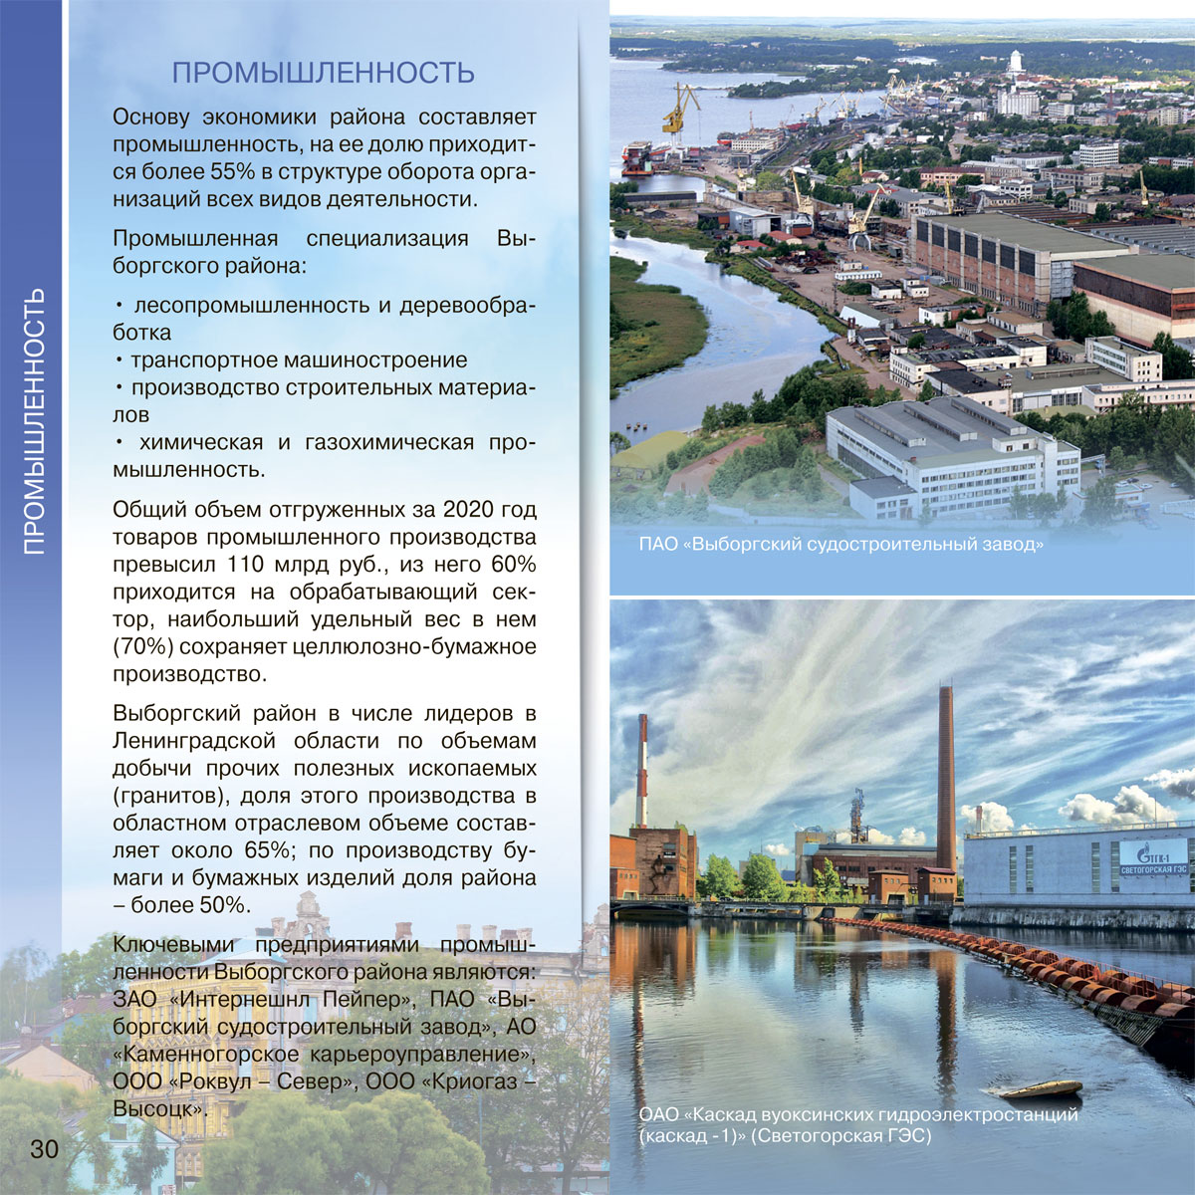

Основу экономики района составляет промышленность, на ее долю приходится более 60% в структуре оборота организаций всех видов деятельности.

Промышленная специализация Выборгского района:

* лесопромышленность и деревообработка;
* транспортное машиностроение;
* производство строительных материалов;
* химическая и газохимическая промышленность.

Общий объем отгруженных за 2022 год товаров промышленного производства превысил 172 млрд. руб., из него 68% приходится на обрабатывающий сектор, наибольший удельный вес в нем (46%) сохраняет целлюлозно – бумажное производство и производство углеводородов и их производных (43%).

Доля районной промышленности в общем объеме отгрузки продукции промышленного производства по Ленинградской области составила 9,9% (в 2021 году -9,6%). Выборгский район в числе лидеров в Ленинградской области по объемам добычи прочих полезных ископаемых (гранитов), в 2022 году доля этого производства в областном отраслевом объеме составила 60%; по производству бумаги и бумажных изделий доля района – 42%.

Ключевыми предприятиями промышленности Выборгского района являются: НПАО «Светогорский ЦБК», ПАО «Выборгский судостроительный завод», АО «Каменногорское карьероуправление», ООО «Роквул-Север», ООО «Криогаз – Высоцк», Выборгский филиал ООО «Завод Технофлекс».

В обороте организаций Ленинградской области доля Выборгского муниципального района составила 9,6%.

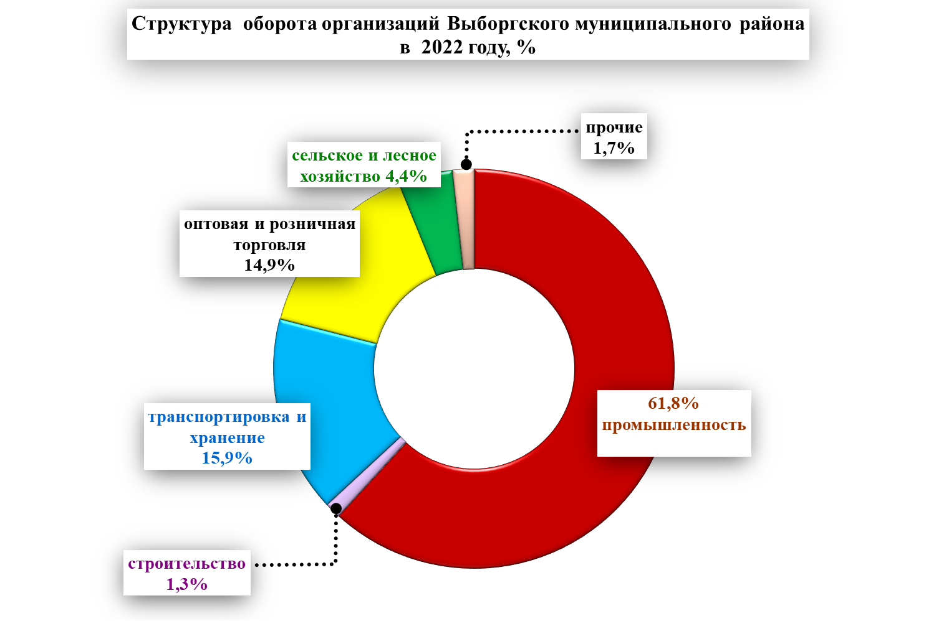

Несмотря на высокий уровень неопределенности в экономической ситуации, тотальное нарушение логистических цепочек, резкое сокращение экспортно-импортных операций; фактическое обнуление иностранных инвестиций – 2022 год для экономики района выдался позитивным. Оборот организаций всех видов экономической деятельности составил более 300 млрд. руб. превысив уровень предыдущего года на 14%. Экономическая активность поддерживалась сохранением роста в промышленности (+12,7%) и на транспорте (+4,8%), а также улучшением динамики в сельском хозяйстве.

Стимулятором потребительской активности стал внутренний турпоток, в результате оборот розничной торговли вырос на 12%, а общественное питание – на 9%.

На протяжении последних лет позитивным результатом деятельности экономики Выборгского муниципального района является получение сальдированной прибыли, доля прибыльных организаций стабильно превышает 70%.

**Информация о крупных промышленных предприятиях**

**Выборгского района**

|  |  |
| --- | --- |
| **Наименование организации** | **Почтовый адрес** |
| Филиал АО «ЛОЭСК» «Северные электрические сети» | 188800, г. Выборг, ул. Советская, 4 |
| АО «Выборгтеплоэнерго» | 188800, г. Выборг, ул. Сухова, 2 |
| Производственный участок Выборгского района ГУП «Леноблводоканал» | 188800, г. Выборг, ул. Куйбышева, 13 |
| Филиал АО «Газпром газораспределение Ленинградская область» в г. Выборге | 188800, г. Выборг, ул. Выборгская, 17 |
| ПАО «Выборгский судостроительный завод» | 188800, г. Выборг, Приморское шоссе, 2б |
| АО «Приборостроитель» | 188800, г. Выборг, ул. Данилова, 15 |
| АО «Завод «Пирс» | 188804, г. Выборг, ул. Рубероидная, 27 |
| ООО «Трафо» | 188800, г. Выборг, ул. Данилова, 15, корпус 1 |
| ООО «Вереск» | 188800, г. Выборг, ул. Данилова, 15 |
| ООО «Завод Технофлекс» Выборгский филиал | 188804, г. Выборг, ул. Рубероидная, 7 |
| ООО «Роквул- Север» | 188800, г. Выборг, ул. Промышленная, д.3 корп.1 |
| ООО «Управляющая компания «Горное управление ПО «Возрождение» | 188800, г. Выборг, ул. Ленинградское шоссе, 18а |
| ООО «Лентехстром – комплект» | 188823, Выборгский район, п. Семиозерье, (СПб, 191144, а/я58) |
| АО «Гавриловское карьероуправление» | 188870, Выборгский район, п. Гаврилово |
| АО «Каменногорское карьероуправление» | 188950, Выборгский район, г. Каменногорск, пос. Гранитный карьер |
| АО «Каменногорский комбинат нерудных материалов» | 188950, Выборгский район, г. Каменногорск, ул. Заозерная, 1 |
| ООО “Дорпромгранит” | 188930, Выборгский район, п. Возрождение |
| АО «Карьер Пурга» | 188950, Выборгский район, г. Каменногорск, ул. Горная,3 корп. 8 |
| АО «ЛСР. Базовые» | Офис: 199155, СПб, пр.Кима,19, литера «А» |
| ООО «Криогаз – Высоцк» | 188909, Выборгский район, г. Высоцк, Кислицинский проезд, д. 3, строение 96 |
| НПАО «Светогорский ЦБК», | 188991, г. Светогорск, ул. Заводская, 17 |
| Светогорский филиал ООО «Эссити» | 188991, Выборгский район, г. Светогорск, ул. Заводская, 21 |
| ООО «Каменногорская бумажная компания» | 188950 Выборгский район, г. Каменногорск, Ленинградское шоссе,54 |
| ООО «Союз – В» | 188800, Выборг, Молодежное шоссе, 30, офис 15 |
| Обособленное подразделение ООО «Норд Синтез» (п. Лесогорский) | 197022, г. Санкт-Петербург, ул. Инструментальная, 3, Литер Б, Помещение 1н, Комната 242 |
| Каскад Вуоксинских гидроэлектростанций филиала "Невский" ПАО "ТГК-1" | 188991, Выборгский район, г. Светогорск, ул. Каскадная ,1 |
| ООО «РАСЭМ» | 188800, г. Выборг, ул. Крепостная,23 |
| Портовое ЛПУМГ филиал ООО «Газпром трансгаз Санкт – Петербург» | г. Выборг, Леншоссе,113 |
| ООО «Газпром СПГ Портовая» | г. Санкт-Петербург, Лахтинский проспект, дом 85, корп.3, строение1 Выборгский район, п. Кондратьево |

**Агропромышленный комплекс**

Агропромышленный комплекс МО «Выборгский район» на 01.01.2023 года представляет 24 предприятия, производящие сельскохозяйственную продукцию, в том числе 4 крупных и средних предприятия.

Анализ работы сельского хозяйства за текущий период показывает, что всеми сельскохозяйственными предприятиями агропромышленного комплекса района произведено 29 972 тонн молока – это 95,1% к прошлому году, 16 850 тонн мяса скота и птицы – 64,2%, яиц – 1 386 млн. штук – 100,3%, овощей – 3 980,5 тонн – 102 % к прошлому году, 7 406,6 тонны товарной рыбы – 116,9% к прошлому году, 8 746 штук шкурок соболя – 96,3%, 768 тыс.штук цветов (основной объем розы на срезку).

За 2022 год объем отгруженной продукции сельского хозяйства по крупным и средним предприятиям района составил - 11 999 318 тыс. руб. – 110,9% к 2021 году. Произведено крупными и средними сельхозпредприятиями района 18 308 тонн молока, что составляет 106% к прошлому году, яиц 1 386 млн. штук – 100,3% к 2021 году, 16 457 тонн мяса скота и птицы – 66,7% к 2021 году (снижение производства мяса связано с плановым снижением объема производства мяса птицы в АО «Птицефабрика Роскар»).

По объему реализованной сельхозпродукции Выборгский район занимает 2 место в Ленинградской области. Выборгские аграрии занимают лидирующие позиции в Ленинградской области по производству яйца - 40% в областном объеме производства и по выращивание товарной рыбы – 55,6%, имеют стабильно высокие результаты в молочном животноводстве и овощеводстве защищенного грунта.

На территории Выборгского района расположены крупнейшее предприятие общероссийского масштаба АО «Птицефабрика Роскар», предприятие по производству меха соболя ООО «Агрикола», три племенных завода по разведению крупного рогатого скота СПК «Поляны», ООО «Сельхозпредприятие Смена», СПК «Рябовский», группа компаний «Рыбстандарт» по выращиванию форели, тепличный комплекс ООО «Агроальянс Север».

В 2022 году за представленную на выставке «Агрорусь» продукцию Выборгское потребительское общество награждено золотой медалью за хлебобулочное изделие «Плетенка».

Ежегодно растет поддержка из всех уровней бюджета на развитие сельского хозяйства и сельских территорий, в 2022 году она составила 373 млн. руб. 19 предприятий и 49 граждан, ведущих сельскохозяйственную деятельность, получили бюджетные субсидии.

**Информация о cельскохозяйственных предприятиях**

**Выборгского района**

|  |  |  |
| --- | --- | --- |
| **Наименование, местонахождение субъекта экономической деятельности, контактные данные (телефон, факс, e-mail)** | **Виды деятельности** | Ассортимент выпускаемой продукции |
| АО «Птицефабрика Роскар», Ленинградская обл., Выборгский район, пос. Первомайское, Выборгское шоссе, 100 (81378)68432, info@roskar-spb.ru | Производство яиц и мяса птицы (бройлеры) | Яйца, мясо птицы и продукция их переработки |
| ООО «Сельхозпредприятие «Смена», Ленинградская обл., Выборгский район, пос. Красносельское, ул. Советская д.23 (81378)61596, s_smena@mail.ru | Производство молока, мяса крупного рогатого скота | Молоко, мясо крупного рогатого скота |
| ООО «СХП Лосево», Ленинградская обл., Выборгский район, пос. Лосево, ул. Новая, д.35 (81378)42131, shp_losevo@mail.ru | Производство молока, мяса крупного рогатого скота | Молоко, мясо крупного рогатого скота |
| СПК «Поляны», Ленинградская обл., Выборгский район, пос. Поляны (81378)61232, spk-poljani@yandex.ru | Производство молока, мяса крупного рогатого скота | Молоко, мясо крупного рогатого скота |
| СПК "Рябовский", Ленинградская обл., Выборгский р-н, п. Рябово, (81378)71364, raybovskiy2007@rambler.ru | Производство молока, мяса крупного рогатого скота | Молоко, мясо крупного рогатого скота |
| ООО "СП Матросово", Ленинградская обл., Выборгский р-н, п Токарево, ул. Кленовая, д.4А, (81378)72230, matrosovo@yandex.ru | Производство молока, мяса крупного рогатого скота | Молоко, мясо крупного рогатого скота |
| СПК "Кондратьевский", Ленинградская обл., Выборгский р-н, п. Кондратьево, kondratevospk@mail.ru | Производство молока, мяса крупного рогатого скота | Молоко, мясо крупного рогатого скота |
| ООО "Расватту", Ленинградская обл., Выборгский р-н, п. Сопки, ул. Берёзовая, д.2, (81378)62312, rasvatty@yandex.ru | Производство молока, мяса свиней, мяса крупного рогатого скота | Молоко, мясо свиней, мясо крупного рогатого скота |
| ООО «СП «Бекон», Ленинградская обл., Выборгский район, п. Житково, galchuk.v.s@mail.ru | Производство мяса крупного рогатого скота | Мясо крупного рогатого скота |
| ООО "Цвелодубово", Ленинградская обл., Выборгский р-н, п. Волочаевка, ул. Мира, д.1А, cvelodubovo@yandex.ru | Производство молока, мяса свиней, мяса крупного рогатого скота | Молоко, мясо свиней, мясо крупного рогатого скота |
| ООО «Карельский», Ленинградская обл., г. Выборг, Молодёжное шоссе, дом 1 (8812)25227, karelsk@vyborg.ru | Производство овощей | Огурцы, баклажаны, салат, зеленные, свекла, цветы |
| ООО «Агроальянс Север», Ленинградская обл., Выборгский р-н, пос. Пушное, ушное, Тепличная улица, дом 1 литер а, офис 2 (812)69708, y.pahomova@ energy-land.com | Производство овощей, цветов | салат, зеленные, цветы |
| ООО ТК "Первомайский", Ленинградская область, Выборгский район, п. Ольшаники, t-kirill@mail.ru | Производство овощей | Огурцы |
| ООО "Агрикола", Ленинградская обл., Выборгский р-н, п. Пушное, ул. Школьная, д.11, (812)3098299, agricola.llc@gmail.com | Пушное звероводство | Шкурки соболя |
| ООО «Рыбстандарт» 47, Ленинградская обл., Выборгский район, пос. Барышево, (8812) 600-16-01, rstandart@mail.ru | Разведение рыбы | Форель |
| ООО «Рыбстандарт» 78, Ленинградская обл., Выборгский район, дорога Рыбацкая, Бородинская территория, д.1 офис2 (8812)600-16-01, rstandart@mail.ru | Разведение рыбы | Форель |
| АО «СХП «Салма», Ленинградская обл., Выборгский район, дорога Рыбацкая (Бородинская Тер.), дом 1, офис 1d.palshin@rbstd.ru | Разведение рыбы | Форель |
| ООО "Акватория", Ленинградская обл., Выборгский р-н, Приморск г., Выборгское ш., д.32, titenko.r@gmail.com | Разведение рыбы | Форель |
| ООО «Приморское», Ленинградская обл., Выборгский р-н, г. Светогорск, ул. Заводская, 20, (812)2519805 | Разведение рыбы | Форель |
| ООО «Радужное», Ленинградская обл., Выборгский р-н, пос. Бородинское, ул. Говорова, д.70 rina0774@mail.ru | Разведение рыбы | Форель |
| ООО "Приморский рыбак", Ленинградская обл., Выборгский р-н, г. Приморск, пер. Морской, д.8, (81378)75649, (812)4460383, info@primorskfish.ru | Вылов рыбы | Морские виды рыб |
| ООО “Джаса» Ленинградская обл., Выборгский р-н, Приморское гор. пос., Глебычевский массив, Ванеевский проезд, office@ecofarm-viborg.com | Производство мяса птицы | Мясо бройлеров |

**Транспортный потенциал**

Все большую роль играет Выборгский район в международной транспортной системе. По территории района проходит Балтийская трубопроводная система. Бухта Портовая Выборгского района дает начало подводной транспортировке российского природного газа в Европу по газопроводу «Северный поток».

На территории района реализованы крупные инвестиционные проекты, направленные на увеличение пропускной способности железнодорожных линий и организации скоростного движения пассажирских поездов на участках Октябрьской железной дороги: Выборг-Приморск-Ермилово и Санкт- Петербург-Бусловская.

Протяженность автомобильных дорог общего пользования местного значения составила 1280 км, из них 70% дороги с твердым покрытием.

Важнейшим фактором развития транспортной системы района стало строительство новых портовых комплексов в Приморске и морских СПГ- терминалов в Высоцке и бухте Портовой.

Ежегодно стивидорные компании Выборгского района перерабатывают около 70 млн. тонн грузов. В структуре грузооборота ведущую роль играют экспортные сырьевые грузы, такие как нефть (50%), нефтепродукты (40%), уголь (7%)

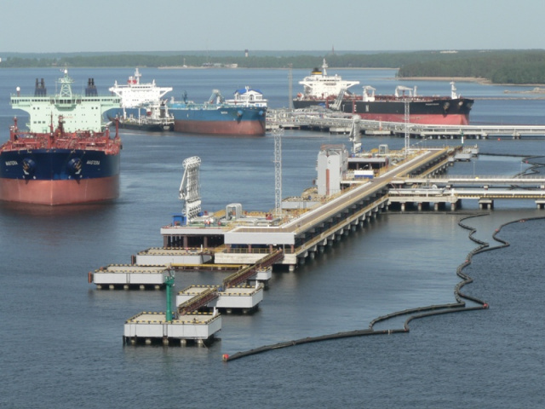

Наибольшее количество грузов поступает в порты района трубо­про­водным транспортом. Самым крупным специализированным портом по экспорту нефти и нефтепродуктов в России является морской порт Приморск.

**Информация о транспортных предприятиях Выборгского района**

|  |  |
| --- | --- |
| ООО «Порт Логистик» | 188800,  Ленинградская обл.,  г. Выборг,  ул. Южный Вал, д. 1  e-mail: info@portlog.ru |
| ООО «РПК-Высоцк «ЛУКОЙЛ-II» | 188090, Ленинградская область, Выборгский район, ул. Пихтовая, д. 1  e-mail: [secretary@rpk2.lukoil.com](mailto:secretary@rpk2.lukoil.com) |
| ООО «Порт Высоцкий» | 188909, Ленинградская обл.,  г. Высоцк,  ул. Кировская, д. 3  e-mail: portvisotsk@portvisotsk.ru |
| ООО «Транснефть — Порт Приморск» | 188910, Ленинградская обл.,  г. Приморск, а/я № 4  e-mail: info@prm.transneft.ru |
| ООО «Приморский торговый порт» | 188910, Ленинградская область, Выборгский район, г. Приморск, порт, а/я №25  e-mail: [secretary@ptport.ru](mailto:secretary@ptport.ru) |
| ООО «СоюзФлот Порт» | 188910,  Ленинградская обл.,  г. Выборгский р-н,  г. Приморск, а/я № 24  e-mail: secretary@sfprimorsk.ru |
| Выборгско-Высоцкое управление Северо-Западного бассейнового филиала ФГУП «РОСМОРПОРТ» | 198035,  г. Санкт-Петербург, ул. Гапсальская, д. 8  Россия,188800  г. Выборг,  ул. Южный Вал, д. 1  тел. +7(81378) 3-24-81  факс +7(81378) 3-49-93  e-mail: [canc@rosmorport.spb.ru](mailto:canc@rosmorport.spb.ru) |

**Выборгский район - магистраль экономического роста.**

**Инвестиционная деятельность**

Основным фактором, определяющим динамику инвестиций в экономику района, стало развитие морских портов и терминалов в Выборгском районе, а также техническое переоснащение действующих производств.

Выборгский район стал местом реализации российских среднетоннажных СПГ – проектов:

в 2019 году на территории района реализован проект компании «НОВАТЭК» - завод по производству сжиженного природного газа, мощностью 660 тыс. тонн в год и терминал в Высоцке, создано более 100 рабочих мест; в декабре 2022 года получил положительное заключение проект модернизации СПГ-комплекса в порту Высоцк.Предприятие планирует увеличение мощности заводадо 895 тыс. тонн в годза счёт ввода в эксплуатацию дожимной компрессорной установки.

В сентябре 2022 года ПАО «Газпром» запустил в эксплуатацию комплекс по производству, хранению и отгрузке сжиженного природного газа в районе компрессорной станции «Портовая», мощностью до 1,5 млн. тонн в год, без помощи лицензиара Linde.

На территории района продолжается реализация следующих крупных проектов:

ООО «Приморский универсальный-перегрузочный комплекс» -строительство универсального глубоководного портового комплекса в морском порту Приморск с грузооборотом до 70 млн. тонн в год. Ввод в эксплуатацию запланирован на 2024 год.

Высоцкий зерновой терминал, пропускной способностью 4 млн. тонн в год, со строительством предприятия по глубокой переработке пшеницы и производству пшеничного глютена, нативного крахмала, глюкозно-фруктозного сиропа и кормовых добавок в объеме до 200 тыс. тонн в год

Корпорация ТЕХНОНИКОЛЬ, ведущий международный производитель надежных и эффективных строительных материалов и систем, на базе выборгского завода «ТЕХНОФЛЕКС» создал международный логистический хаб площадью более 13 тыс. кв. м., который включает в себя:

- четыре зоны долговременного хранения продукции,

- паркинг на 34 грузовых автомобиля с современными бытовыми условиями для водителей;

- кросс-док-терминал для DIY сетей.

Новый проект позволил компании увеличить на 10% объем экспорта и поставок продукции в регионы Северо-Западного федерального округа в год. Объем инвестиций составил 134 миллиона рублей, срок окупаемости – 2 года.

В Выборгском районе реализуется долгосрочный проект «Создание города-музея на территории исторического поселения федерального значения г. Выборг». Город Выборг участвует в двух совместных проектах Российской Федерации и Международного банка реконструкции и развития: «Сохранение и использование культурного наследия в России» и «Сохранение и развитие малых исторических городов и поселений». В рамках проектов осуществляется масштабная реставрация объектов культурного наследия в исторической части города Выборга.

Продолжается реализация проекта строительства крупнейших очистных сооружений в Ленинградской области на территории города Выборга. Строительно-монтажные работы: 2022-2024 годы. В соответствии с разработанным проектом по реконструкции водоочистных сооружений в Выборге, на территории существующих будут построены станция очистки, резервуар чистой воды, резервуар-усреднитель промывной воды и осадка, насосная станция, лаборатория и другие объекты. После реконструкции производительная мощность водоочистных сооружений увеличится почти в полтора раза: с 28 000 м3/сутки до 40 600 м3/сутки.

**Инвестиционные площадки Выборгского района**

1. Промзона "Лазаревка", ЛО, Выборгский район, п. Лазаревка, форма собственности - федеральная, 276,3 га.

2. Расширение порта Высоцк, ЛО, Выборгский район, МО "Высоцкое городское поселение", форма собственности - федеральная, 112 га.

3. Промзона Вещево, ЛО, Выборгский район, МО "Гончаровское сельское поселение", п. Вещево, форма собственности – муниципальная, 424,2 га.

4. ООО Международный лесопромышленный терминал ООО "Евроэколес",188992, ЛО, Выборгский район, г. Светогорск, ул. Льва Конторовича, д.15, форма собственности – частная, 8,8 га с возможностью расширения до 15 га.

5. Аэродром Прибылово, 188917, ЛО, Выборгский район, МО "Приморское городское поселение", п. Глебычево, форма собственности – федеральная, длина ВПП 2005*49м, покрытие-асфальтобетон.

6. Производственно-складской комплекс пос. Лазаревка, 188800, ЛО, Выборгский район, г. Выборг, п. Лазаревка, форма собственности – частная, 1,2 га длина ВПП 2005*49м, покрытие-асфальтобетон.

7. "Комбикормовой цех", ЛО, Выборгский район, форма собственности – частная, 2,22га.

8. "Лесогорская мельница" №1, ЛО, Выборгский район, форма собственности – частная, 2,21 га.

9. "Лесогорская мельница" №2, ЛО, Выборгский район, форма собственности – частная, 1,32 га.

10. А-181 "Скандинавия", 52 км (слева), ЛО, Выборгский район, МО "Первомайское сельское поселение", форма собственности – частная, 17,3 га.

11. «Участок в г. Каменногорск», ЛО, Выборгский район, МО "Каменногорское городское поселение", форма собственности – частная, 1,2 га.

12. «ЛО, Выборгский район, г. Выборг, ул. Островная, участок №17 (1,2)», 188800, ЛО, Выборгский район, г. Выборг, ул. Островная, участок №17 (1,2)

**Информационная поддержка для инвесторов**

С целью информационной поддержки инвесторов разработана интегрированная региональная информационная система «Инвестиционное развитие территории Ленинградской области» (ИРИС), которая представляет собой интерактивную карту и сайт, наглядно демонстрирующие инвестиционные преимущества и возможности Ленинградской области.

Адрес сайта: <https://map.lenoblinvest.ru>

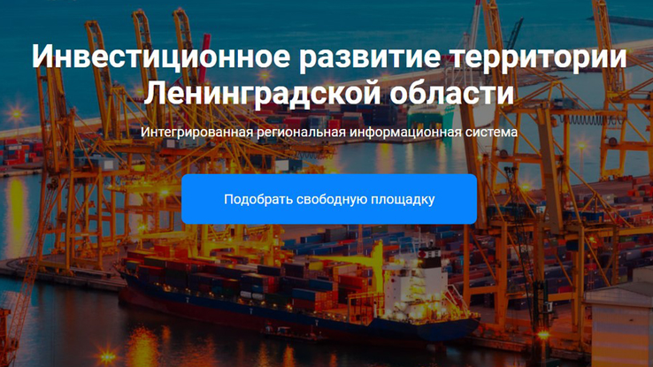

**Цель проекта:** Обеспечение доступа потенциальных инвесторов, органов государственной власти, юридических и физических лиц, к полной и актуальной информации об инвестиционном, инфраструктурном и ресурсном потенциале Ленинградской области для улучшения инвестиционного климата региона.

**Возможности:** Система позволяет получить визуальную информацию о ресурсном и инфраструктурном потенциале области, местоположении и характеристиках инвестиционных объектов, земельных ресурсах и кадастровом делении территории, осуществить подбор участников, наиболее приспособленных для реализации того или иного инвестиционного проекта, ознакомится с планами органов власти и субъектов естественных монополий по созданию объектов инженерной и транспортной инфраструктуры.

Доступ к системе бесплатный 24 часа в сутки 7 дней в неделю.

**Поддержка инвесторов в Выборгском районе**

**Администрация муниципального образования Выборгский район Ленинградской области,**

Адрес:188800, Ленинградская обл., г. Выборг, ул. Советская, д. 12,

Тел. (881378)2-22-27,2-47-23,

Сайт: <http://vbglenobl.ru>

Email: [info@vbgregion.ru](mailto:info@vbgregion.ru)

**Комитет экономики и инвестиций**

Председатель комитета: Людвикова Надежда Юрьевна

(881378) 2-05-25

**КУМИГ**

Тел. (881378)2-07-70

**Отдел по архитектуре и градостроительству**

(881378)3-24-04

**Отдел аренды земельных участков**

(881378)2-61-33

**ГКУ ЛО «Центр поддержки предпринимательства».**

Директор: Денисенко Ирина Ивановна

Адрес: г. Санкт-Петербург, ул. Смольного, д. 3, офис №3-166, №3-167, №3-170., тел.: (812) 576-64-06, 576-65-77

Официальный сайт: [www.813.ru](http://www.813.ru)

Е-mail: office@813.ru

**Автономная некоммерческая организация «Микрокредитная компания «Выборгский центр поддержки предпринимательства»**

Директор: Назаркина Виталия Сергеевна

Адрес: г. Выборг, пр. Ленина, д.2, тел.: 8(81378)54-551.

E-mail: [cppvbg@mail.ru](mailto:cppvbg@mail.ru)

**Выборгский филиал ГКУ «ЛОЦПП» - Центр инноваций социальной сферы**

Руководитель центра Протасова Евгения Анатольевна

Адрес: г. Выборг, ул. Димитрова, д. 4 (бизнес – центр «Сетка»), 3 этаж, каб.25 тел.: 8(81378)3-51-11

**Некоммерческое партнерство «Совет делового сотрудничества и поддержки предпринимателей».**

Председатель правления: Ронкайнен Снежана Валерьевна.

Адрес: г. Выборг, пр. Ленина, д. 2, тел.: 8(81378)2-36-48, 8(921)757-80-36

Официальный сайт: [www.sovet-vyborg.ru](http://www.sovet-vyborg.ru)

E-mail: sovet-vyborg@mail.ru

**Создание комфортной среды**

**Достигнутые результаты 2022 года.**

Выборгский район активно участвует в реализации программы «Формирование комфортной городской среды», нацпроекта "Жилье и комфортная среда".  Тем самым муниципальное образование привлекает дополнительное финансирование на благоустройство территорий.

В рамках муниципальной программы «Благоустройство МО «Город Выборг» за период с января по декабрь 2022 года произведены следующие работы:

В рамках программы «Формирование комфортной городской среды» выполнены работы по проекту благоустройства общественной территории части парка Батарейная гора. Сумма работ по контракту составила 38 098 000,00 руб. Проведены работы по устройству пешеходных дорожек, лыже-роллерной трассы и велодорожки, организовано освещение и видеонаблюдение, установлены МАФ (скамейки, урны, детское игровое и спортивное оборудование, сцена), выполнено озеленение: посажены новые деревья и кустарники.

Закончены работы по благоустройству территории вдоль ул. Штурма до ул. Островной, в том числе ремонту автомобильной дороги по ул. Штурма, устройству тротуара, наружного освещения с выносом электрических сетей ЛЭП, благоустройству стоянки возле Ленинградского областного архива в городе Выборге и прилегающих дворовых территория по ул. Островной. Выполнены работы по асфальтировке покрытия дороги по ул. Штурма и прилегающих к ней территорий по ул. Островной.

В 2022 году установлено новое детское игровое и спортивное оборудование по адресам: на ул. Данилова, д.1, Сайменское шоссе, д. 32, ул. Центральная, д.4, на детской площадке по ул. Рубежная, д.17 сделано новое резиновое покрытие. Выполнено комплексное благоустройство детских площадок по адресам: по ул. Гагарина возле стадиона «Авангард», на пересечении улиц Выборгская – Ленинградский проспект. Проведен частичный демонтаж старого игрового и спортивного оборудования опасного для использования.

Практически в полном объеме выполнены работы по ремонту фонтана возле Собора Петра и Павла, в части выполнения пуско-наладочных работ исполнение контракта приостановлено до наступления положительных температур. Практически завершены работы по ремонту подпорной стенки и лестницы по ул. Сухова, д.8.

В рамках работ по объектам наружного освещения:

Осуществлен ремонт, замена и новое устройство линий освещения по:

- Ленинградское шоссе от перекрестка с ул. Приморской до площадки ПАО Газпром с заменой 11 опор освещения и 91 светильника.

- улице Некрасова (от бульвара Кутузова до ул. Володарского),

- Ленинградское шоссе (дом № 34),

- улице Гагарина у д.25,

- улице Гранитно-Карьерной поворот на ул. Ардашева,

- улице Кривоносова у д.15,

- улице Горной- Путейской,

- ул. Приморской,

- устройство освещения на парковке у домов 12-14 по пр. Победы/

В соответствии с распоряжением администрации МО «Выборгский район» Ленинградской области № 133-р от 28.02.2022 года «О проведении мероприятий по санитарной уборке и благоустройству территории муниципального образования «Город Выборг» с 18 апреля по 31 мая 2022 года в городе Выборге проведены санитарно-хозяйственные работы по уборке и благоустройству городских территорий, в которых приняло участие 4 468 человек. По итогам приведённых субботников вывезено 483,7 куб.м. мусора.

В рамках муниципальных контрактов выполнен снос аварийных деревьев в количестве 142 деревьев и проведена обрезка 84 деревьев. Высажено 16 деревьев по ул. Крепостной и в парке им. Ленина.

- вывезено выявленных 200 несанкционированных свалок в объеме 3 274 куб.м.

- выполнено устройство и содержание цветочных вазонов в количестве 765 шт. на ограждения вдоль дорог и набережной – общей площадью 183,60 м2, высажено - 4 590 шт. цветочной рассады;

- выполнено устройство и содержание цветников по 64 адресам общей площадью 2 176,38 м2 высажено-30 521 шт. цветочной рассады.

- за летний сезон дважды была проведена акарицидная обработка зеленых зон города;

- обработаны территории в местах роста борщевика Сосновского.

Выполнен ремонт дворовой территории по адресу: ул. Данилова, д.1.

Выполнены работы по ремонту лестницы и подпорной стенки у дома № 4 по Судостроительному переулку организована пешеходная дорожка вдоль забора детского сада по ул. Судостроительной, д.16а.

**Поддержка инвесторов в Ленинградской области**

**Комитет экономического развития и инвестиционной деятельности Ленинградской области**

Заместитель Председателя Правительства Ленинградской области -председатель комитета – Ялов Дмитрий Анатольевич, тел. 8(812)539-52-28

Адрес: г. Санкт-Петербург, ул. Лафонская, д.6, лит. «А»

Официальный сайт: [www.econ.lenobl.ru](http://www.econ.lenobl.ru)

Е-mail: [econ@lenreg.ru](mailto:econ@lenreg.ru)

**Фронт-офис по взаимодействию с инвесторами ГКУ «Агентство экономического развития Ленинградской области»**

Адрес: г. Санкт-Петербург, Малоохтинский пр., д.64, лит «Б», оф. 402

тел. 8(812)644-01-23,

Официальный сайт: <http://lenoblinvest.ru>

Е-mail:invest@aerlo.ru

**Центр развития промышленности Ленинградской области**

Адрес: г. Санкт-Петербург, Малоохтинский пр., д.64,офис 406

тел .8(812)644-01-24

Официальный сайт: <https://crplo.ru>

Е-mail: info@crplo.ru

**Фонд поддержки предпринимательства Ленинградской области**

**«Мой бизнес»**

Адрес: г. Санкт-Петербург, ул. Энергетиков, дом3, лит. «А»

тел. 8(812)309-46-88,

Официальный сайт: <https://www.813.ru>

Е-mail: locpp@813.ru

**Инвестиционный портал Ленинградской области**

Официальный сайт: <http://lenoblinvest.ru>

**Нормативно-правовые акты,**

**регламентирующие инвестиционный процесс**

ОБЛАСТНОЙ ЗАКОН Ленинградской области от 29.12.2012 №113-оз

«О режиме государственной поддержки организаций, осуществляющих инвестиционную деятельность на территории Ленинградской области, и внесении изменений в отдельные законодательные акты Ленинградской области».

ОБЛАСТНОЙ ЗАКОН Ленинградской области от 27.01.2016 №01-оз

«О критериях, которым должны соответствовать объекты социально-культурного и коммунально-бытового назначения, масштабные инвестиционные проекты, для размещения (реализации) которых земельные участки предоставляются в аренду без проведения торгов».

ОБЛАСТНОЙ ЗАКОН Ленинградской области от 25.11.2019 №89-оз

«О мерах стимулирования при реализации региональных инвестиционных проектов на территории Ленинградской области и о внесении изменений в отдельные законодательные акты Ленинградской области».

[ОБЛАСТНОЙ ЗАКОН Ленинградской области от 06.04.2020 №36-оз](https://www.google.com/url?sa=t&rct=j&q=&esrc=s&source=web&cd=&ved=2ahUKEwiUu7CetKjvAhWps4sKHXHFBesQFjAAegQIAhAD&url=http%3A%2F%2Fpublication.pravo.gov.ru%2FDocument%2FView%2F4700202004060005&usg=AOvVaw02iAOX0vYCvbCdrbfTGEYI)

[«О применении на территории Ленинградской области инвестиционного налогового вычета по налогу на прибыль организации».](https://www.google.com/url?sa=t&rct=j&q=&esrc=s&source=web&cd=&ved=2ahUKEwiUu7CetKjvAhWps4sKHXHFBesQFjAAegQIAhAD&url=http%3A%2F%2Fpublication.pravo.gov.ru%2FDocument%2FView%2F4700202004060005&usg=AOvVaw02iAOX0vYCvbCdrbfTGEYI)